# Defect 201: [ รายย่อย ] - กรณีส่งงานในระบบ CAP User ไม่ตรงกับ Bonita ระบบจะส่งงานไม่ได้

# Defect 203: [ รายย่อย ] - กรณี API response ใดๆ จาก Bonita แสดง response ตาม Bonita

# Defect 206: [ รายย่อย ] - แก้ไข API ตอน UPDATE ตาราง CBMSAPP210 เมื่อมีการย้ายงานเกิดขึ้นใน State นั้นๆที่เกิดมากกว่า 1 Transaction

---------------------------------------------------------------------------------------------------------------------------------------------------------

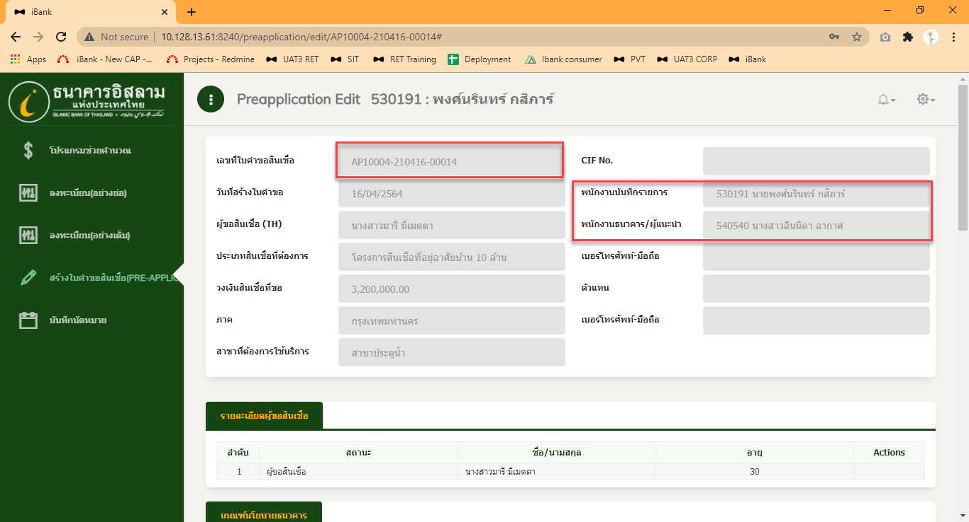

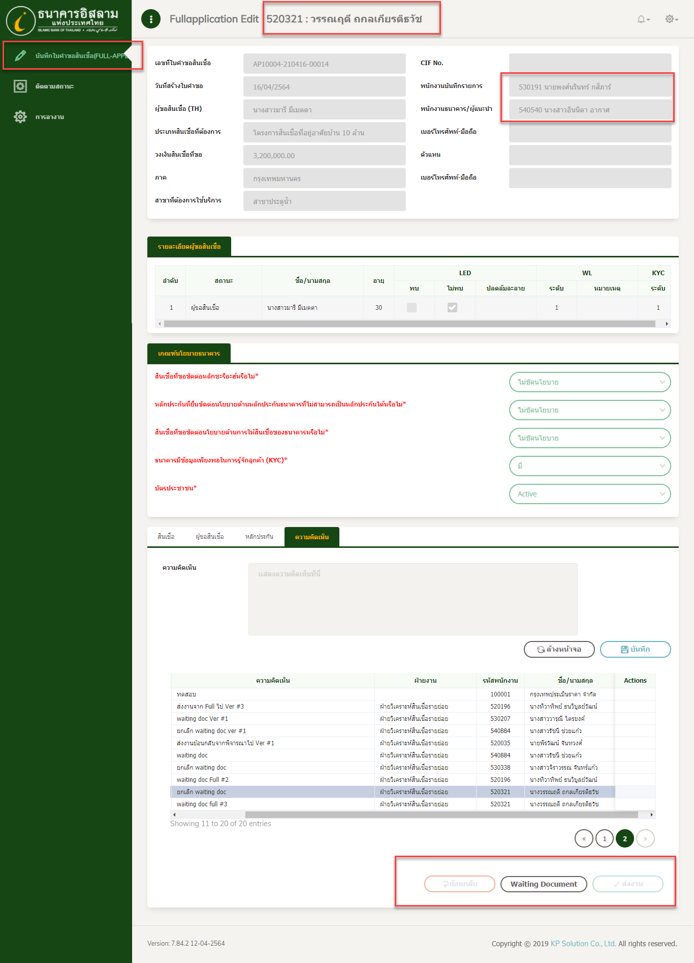

ตอนที่กดส่ง waiting doc งานถูกส่งไปหา RM ที่บันทึกรายการ

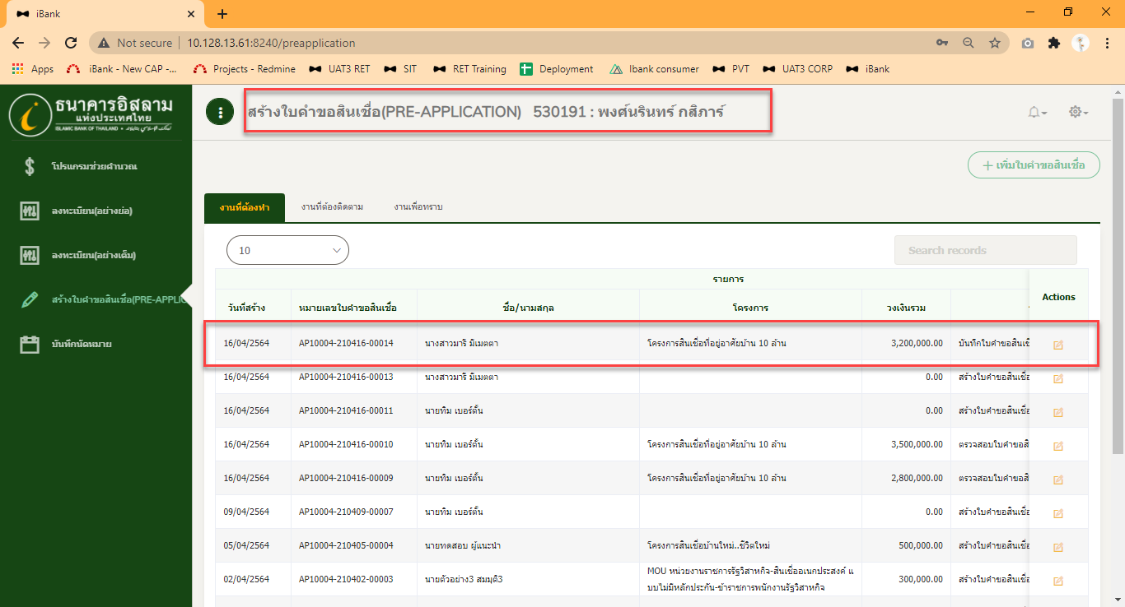

ย้ายงานที่ Full โดยคุณวรรณฤดีกด waiting doc ไว้

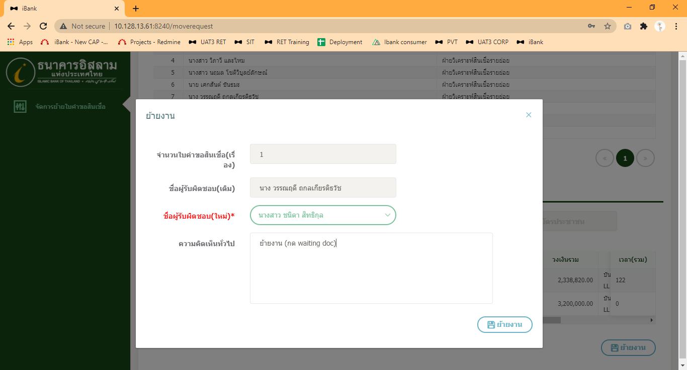

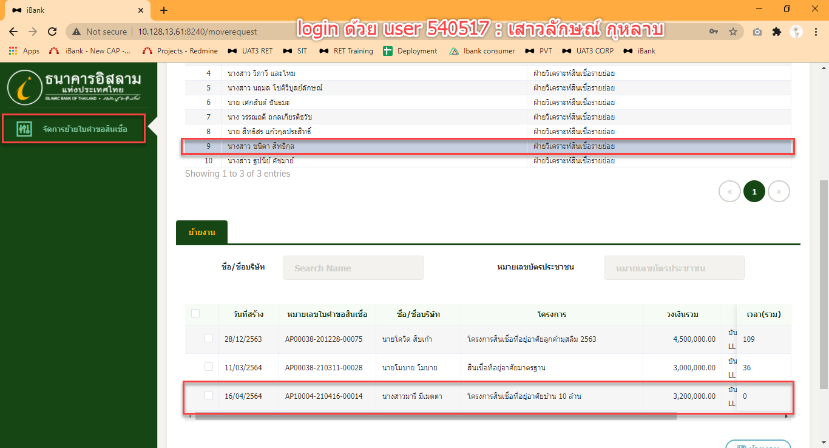

Full-App เข้าด้วย user คุณชนิดา จะเห็นงานที่ย้ายงานมาจากคุณวรรณฤดี

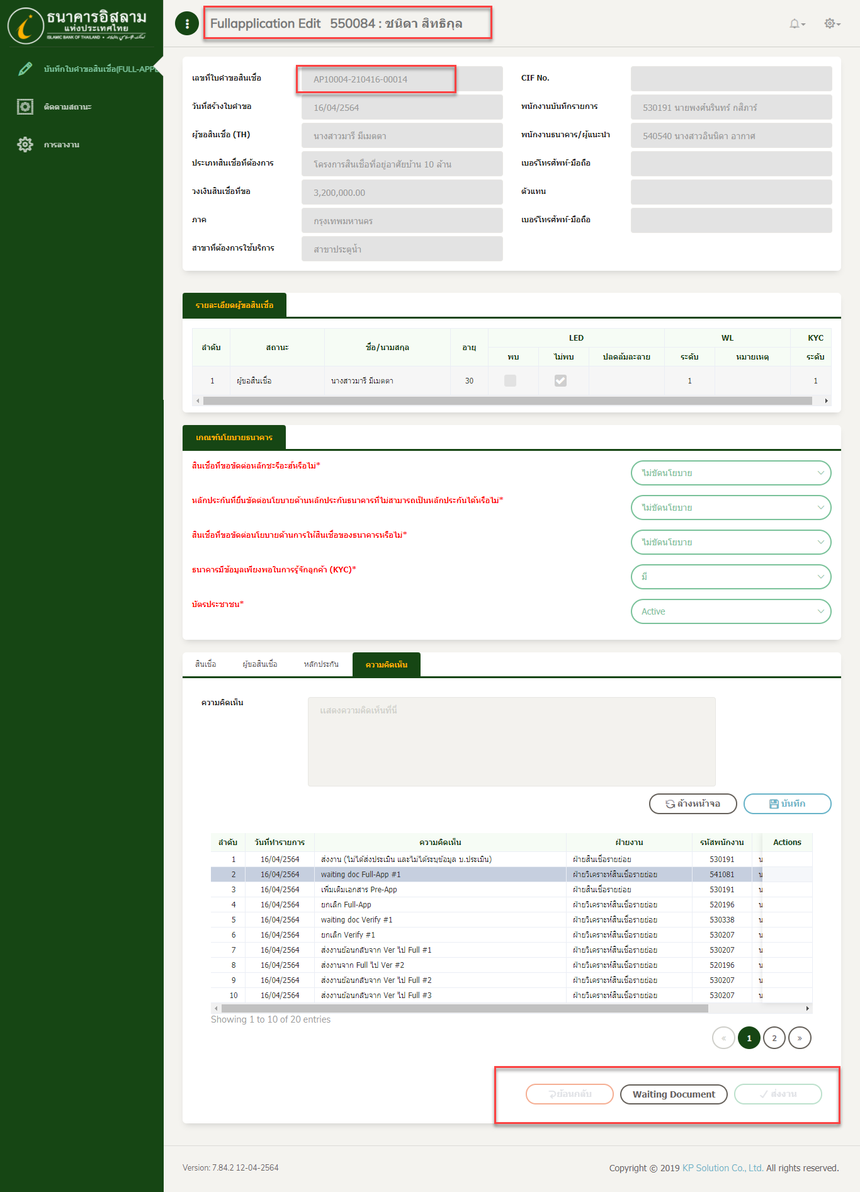

กดยกเลิก waiting doc โดยคุณชนิดา

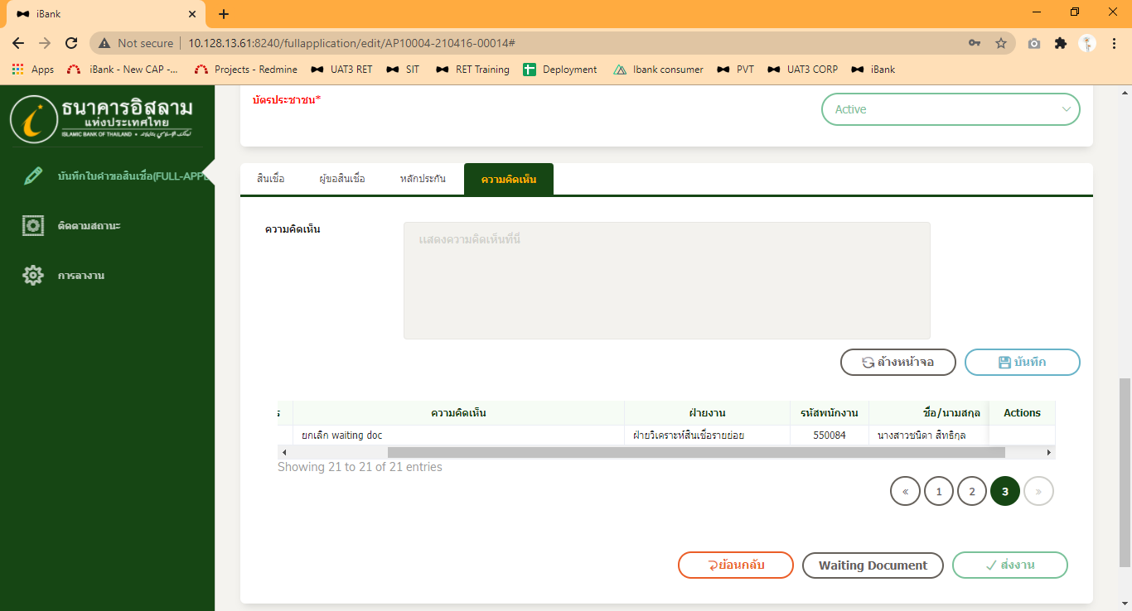

กดส่งงานต่อ ส่งงานสำเร็จ

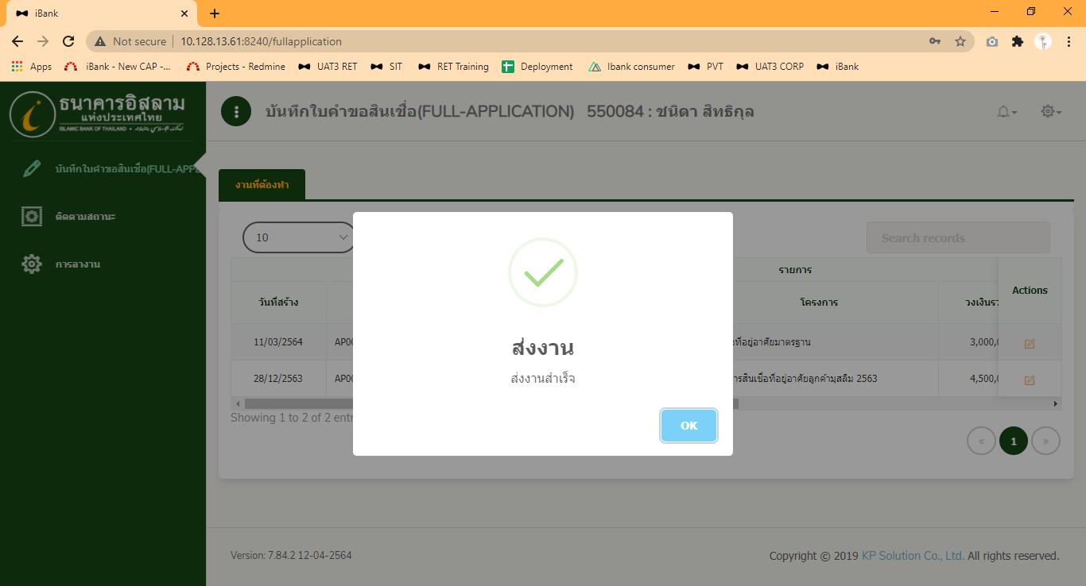

Verify กด waiting doc โดยคุณจิราวรรณ

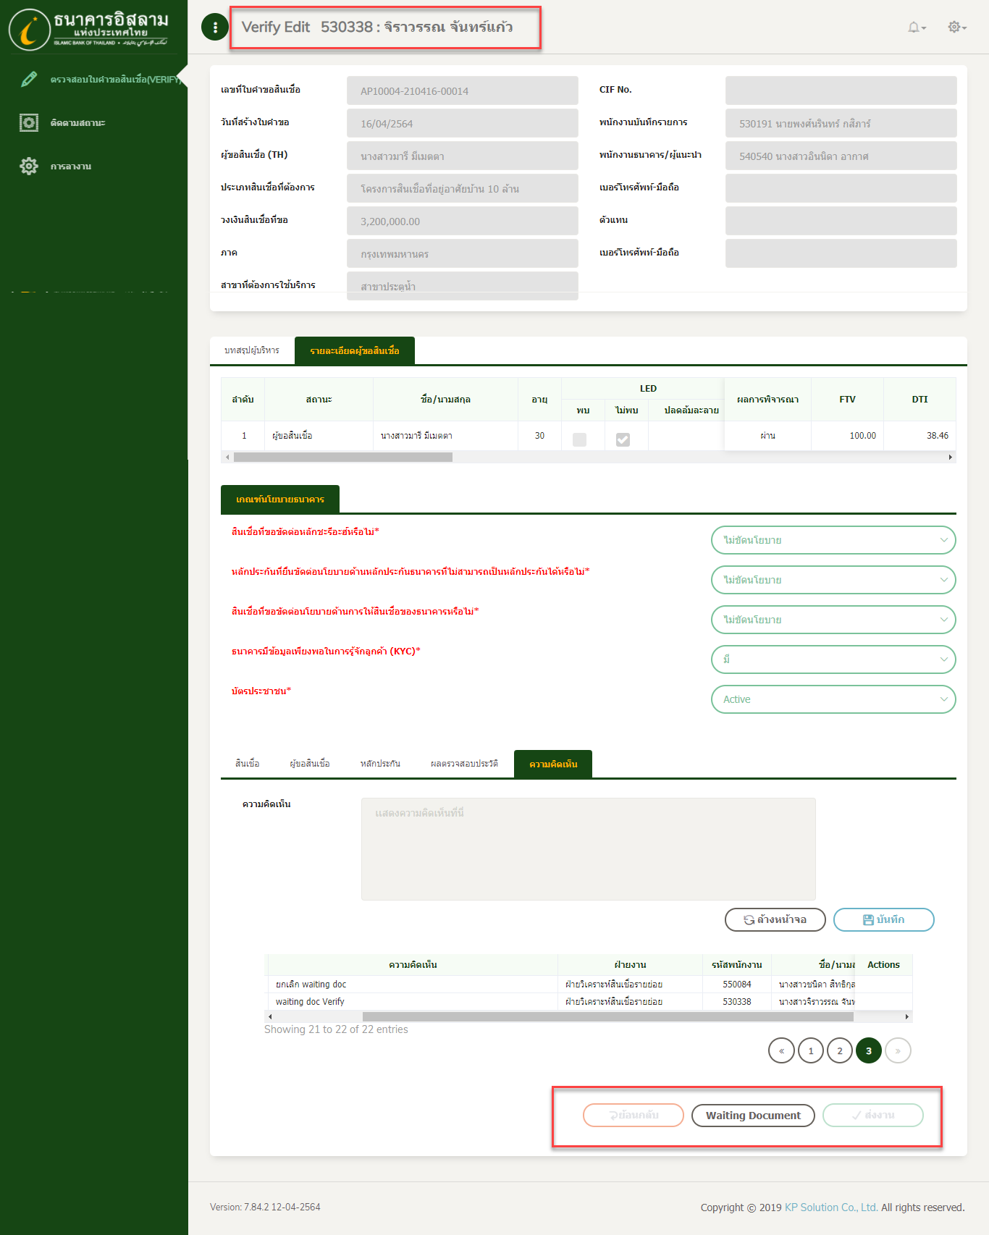

ย้ายงานที่ Verify โดยคุณจิราวรรณกด waiting doc ไว้

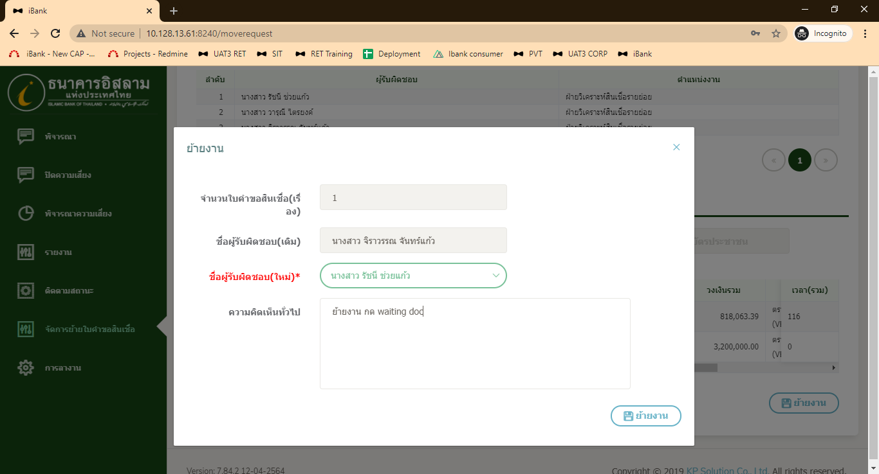

Verify : กดยกเลิก waiting doc โดยคุณรัชนี หลังจากย้ายงานมา

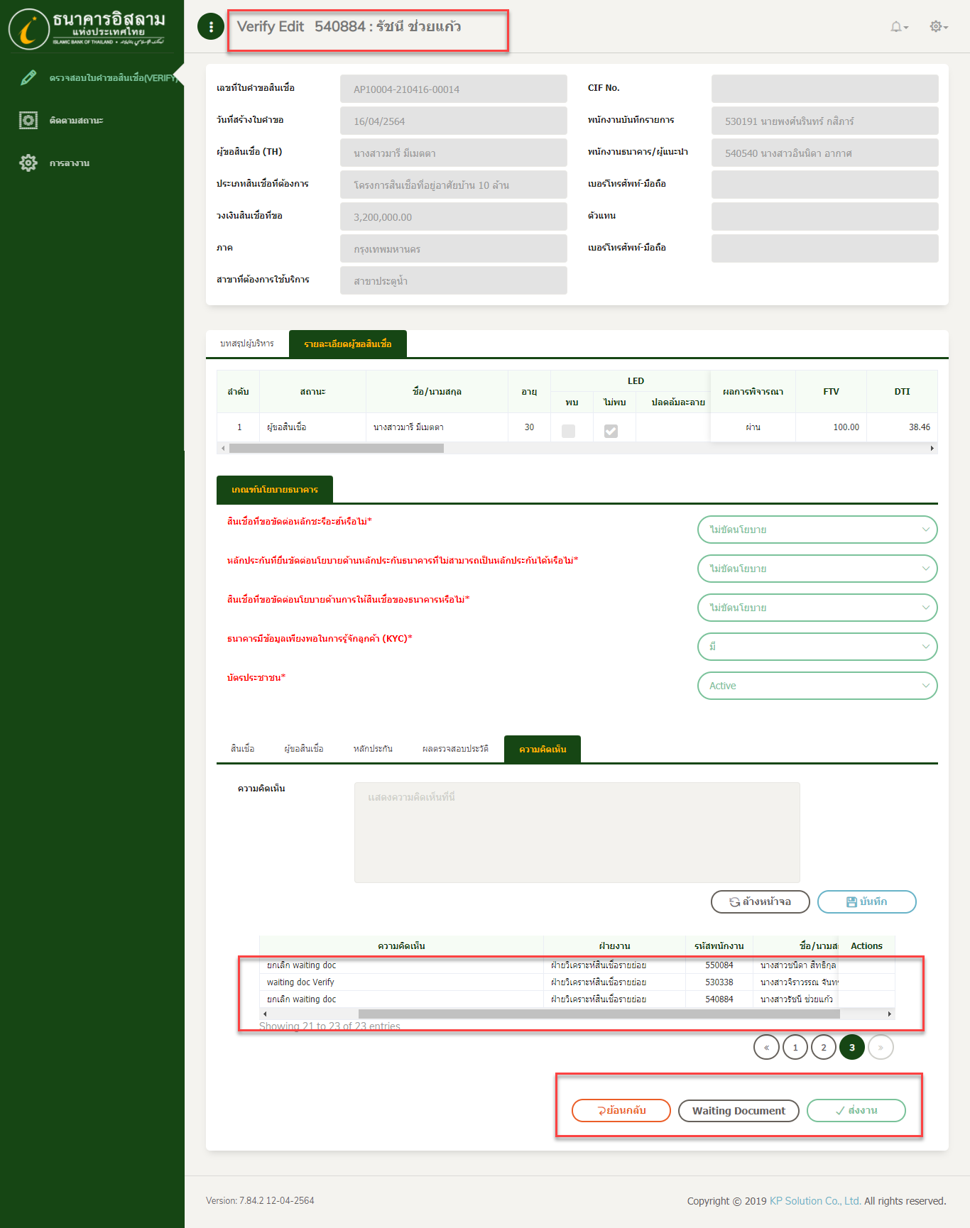

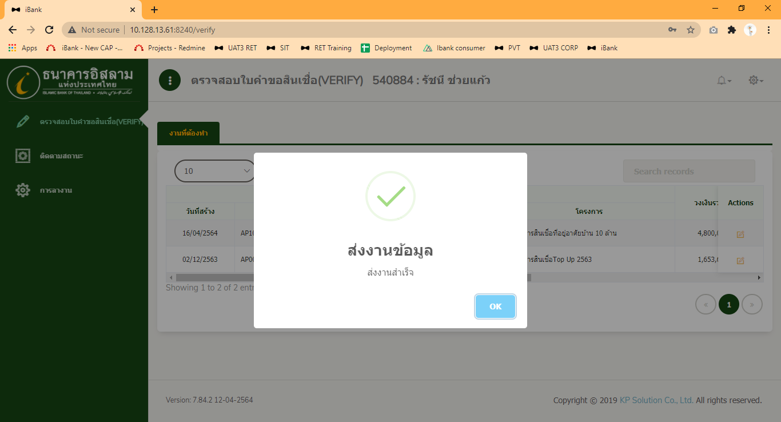

ส่งงานกลับจากพิจารณา

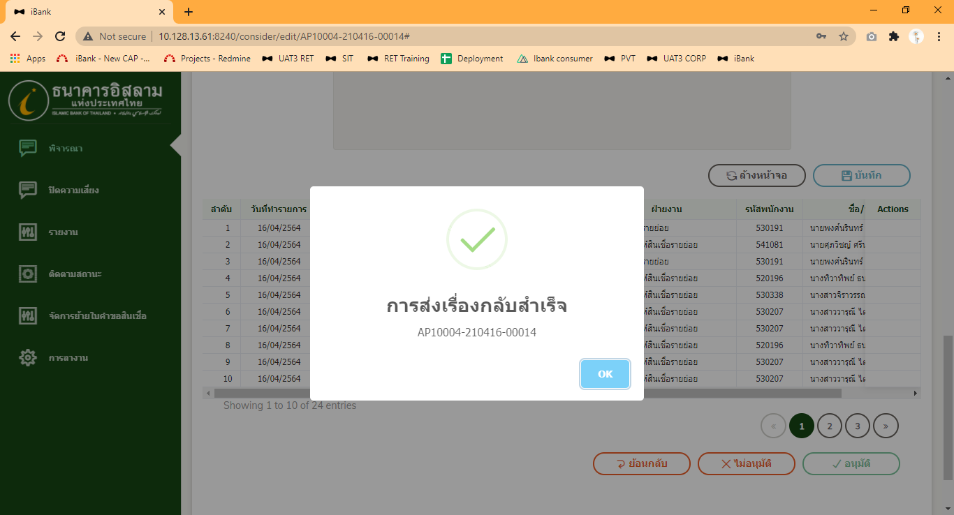

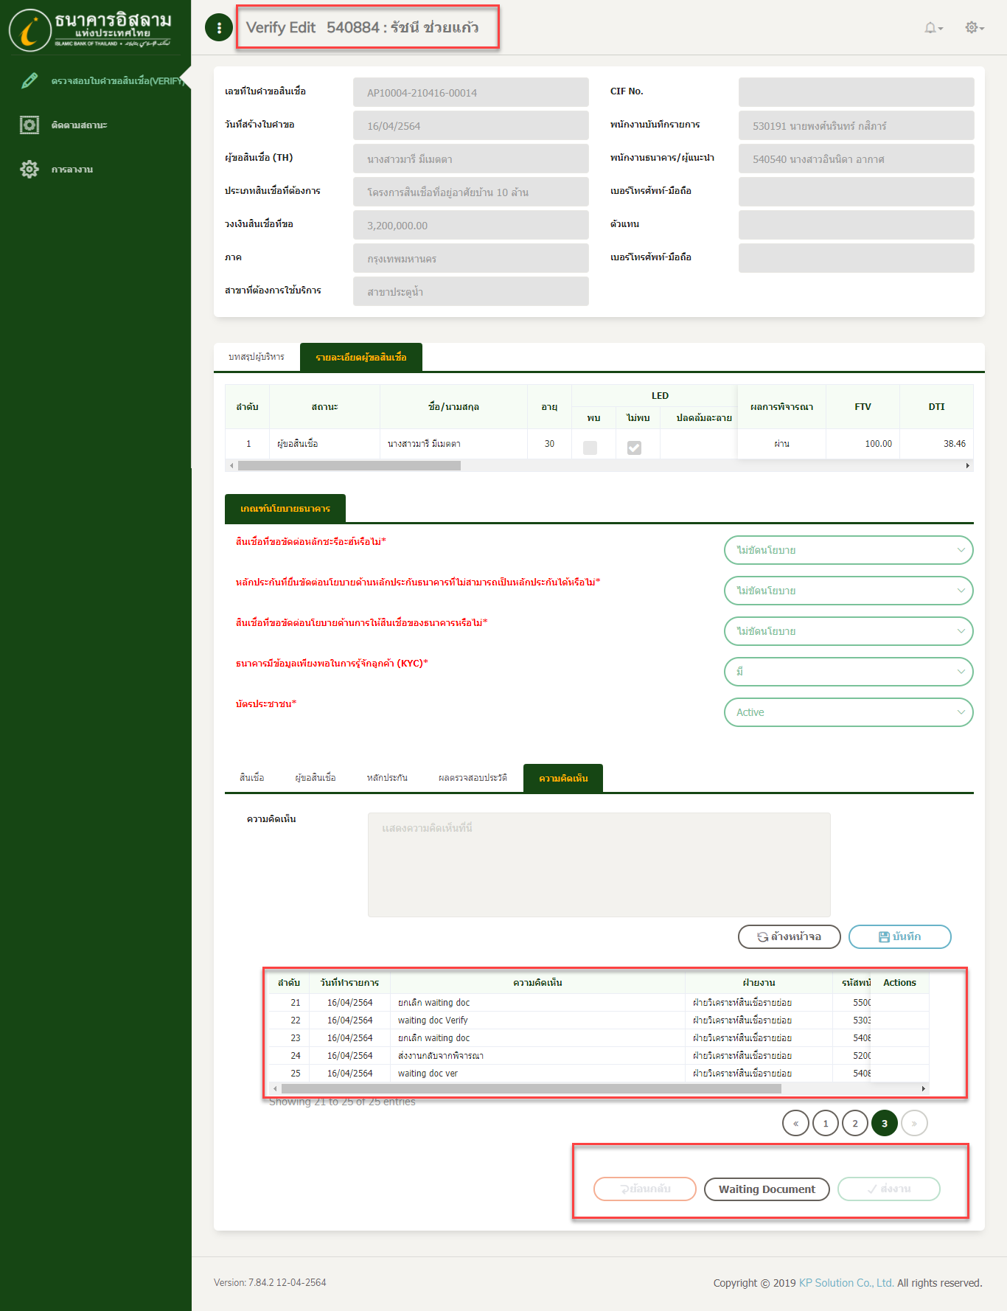

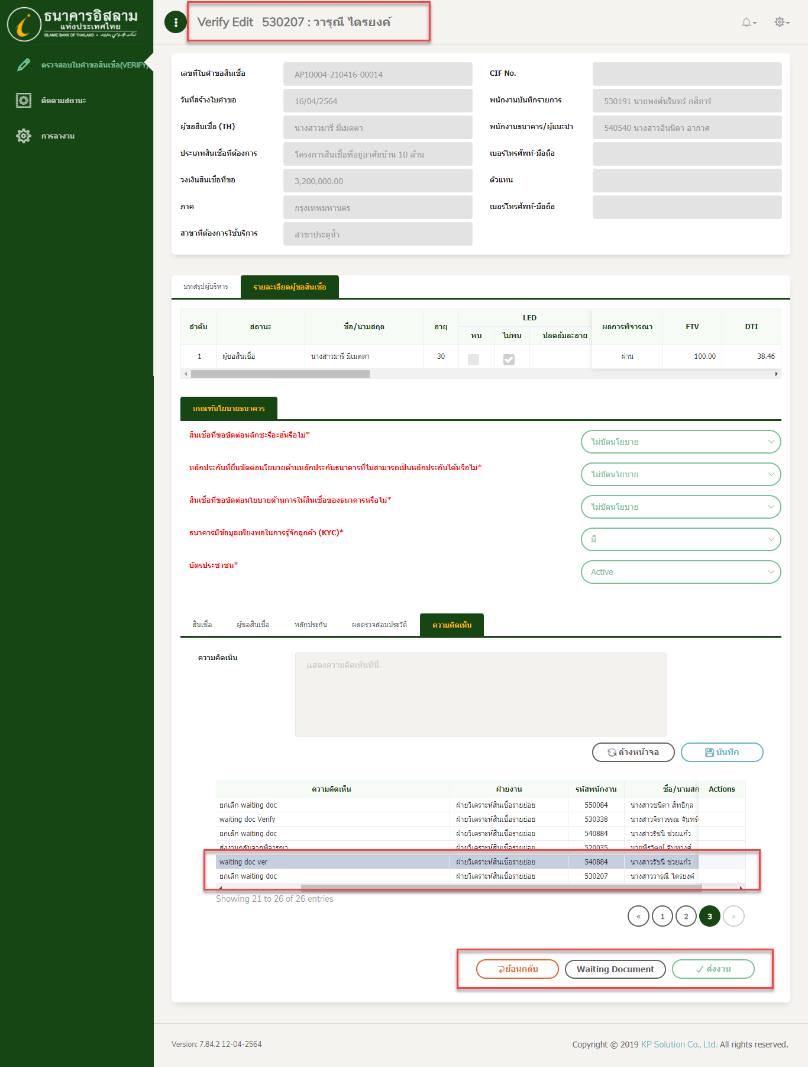

ส่งงานกลับจาก verify ไป full-app

